План-конспект открытого урока: "Ремонт одежды. Ателье №1". Урок-игра.

Цели урока:

Образовательная: Формировать знания и умения по ремонту одежды, организации рабочего места и правилам подбора фурнитуры, соблюдение правил и приемов работы, техники безопасности труда.

Воспитательная: Воспитывать эстетический вкус, сознательное отношение к труду, требовательность к работе, самостоятельность, аккуратность, чувство коллективизма.

Развивающая: Развивать логическое мышление, умение применять знания на практике, преодолевать трудности, умение проявить творческую смекалку, доводить начатое дело до конца.

Подготовка к уроку:

1. Школьная доска оформлена плакатом: «Ремонт одежды. Ателье №1».

На отдельных плакатах образцы фурнитуры с различными способами их пришивания.

В специально отведенном месте стоят две гладильные доски, на которых стоят утюги.

2. На столах разложены коробки с фурнитурой, ножницами, иголками, нитками, кусочками ткани разных цветов для каждого учащегося, инструкционные карты, ручки, карандаши и фломастеры.

3. Класс разделен на 3 команды (бригады), сидящими за отдельными столами, определяющими рабочие цеха ателье (цех №1, №2, №3).

За каждым столом сидят члены бригады «швеи» и «начальник цеха». У каждого на груди прикреплены именные этикетки – " Швея цеха №1 Иванова Яна", "Начальник цеха №1 Галлямова Диляра" и т.д. Учитель выступает в роли директора ателье.

4. Жюри – "заказчики", присутствующие нa открытом уроке учителя и родители, получают бланки, для подведения итогов соревнования.

Ход урока

Учитель («директор ателье») знакомит учащихся с гостями и правилами проведения урока-игры.

Учитель: «Бережливость и аккуратность» – большое достоинство человека. Чтобы ваша одежда всегда выглядела красиво и чисто, за ней надо правильно ухаживать и содержать в опрятном виде, а чтобы одежда дольше служила, её нужно не только аккуратно носить и следить за чистотой, но и уметь ремонтировать.

Сегодня вы научитесь правильно пришивать оторвавшиеся пуговицы, крючки и кнопки. Все мною перечисленное, называется фурнитурой. Фурнитура – это вспомогательные изделия, которые используют в швейном производстве.

Вопрос к учащимся: Перечислите какую еще фурнитуру можно отнести к одежной фурнитуре?

Ответ: Застежки – молнии, пряжки, пуговицы – кнопки, цепочки – вешалки.

Учитель: Служит эта фурнитура для застегивания, прикрепления, подвешивания и отделки швейных изделии.

При выборе фурнитуры учитываются все свойства ткани, фасон, покрой и вид одежды.

Подбирают фурнитуру по размеру, форме и цвету.

Пуговицы применяют для застегивания и отделки одежды. По назначению они делятся на пальтовые, бельевые ( для легкой одежды и для специальной одежды).

Изготавливают пуговицы из различных материалов: пластмассы, металла, дерева, кости, рога, раковин моллюсков.

Пуговицы бывают с отверстиями (2, 4) и на стойке («ножке») подбирают их в цвет основного материала или отделки. Иногда можно использовать для одежды старые пуговицы, пряжки, крючки и даже застежки-молнии.

Для этого используют специальное приспособление – распарыватель, ножницами можно сделать надрез на ткани изделия, поэтому их использовать не рекомендуется.

Пуговицы к легкой одежде пришивают вплотную к ткани 4–5 стежками. Для верхней одежды пуговицу делают на стойке «ножке». В зависимости от толщины ткани.

Высота "ножки" может быть от 1–4 мм. Для прочности крепления пуговицы можно использовать прокладку из ткани или подпуговицу с изнаночной стороны изделия.

Пришивают пуговицы нитками №40, 50, сложенными в двое. Нитки подбирают в тон к ткани, если пуговица на стойке, или в тон к пуговице, если она с отверстиями. (Рис. № 4) (Приложение 1)

Кнопки – застежки из двух металлических частей или пластмассовых частей, входящих одна в другую.

Кнопка состоит из головки (со стерженьком, накладки, и пружинки).

Кнопки бывают разного размера и формы. По цвету они должны как можно меньше выделяться на ткани.

Для пришивания используют иглы №1, 2. И нитки № 50, 60, но очень прочные, в цвет ткани.

Кнопки используют в тех случаях, когда нет большого натяжения в застежке.

Головку располагают на верхней стороне застежки и пришивают с незаметными с лицевой стороны стежками, делая по 3–4 стежка в каждое отверстие.

Кнопка будет хорошо застегиваться, если нитки, которыми она пришита, не накладываются друг на друга. (Рис. № 1)

Крючки и петли используют на участках с малым натяжением в ткани.

Для того, чтобы скрыть место застежки, изготавливают их металлическими, разных форм и размеров.

Нитки для пришивания крючков и петель выбирают в цвет ткани №50, №60.

Крючки пришивают в трех местах, а петли в четырех местах, делая по три, четыре стежка. (Рис. № 2) (Приложение 1)

Крючок должен находиться на изнаночной стороне в верхней части застежки, а петля на нижней части застежки с лицевой стороны. (Рис. № 3) (Приложение 1)

Ремонтируя одежду, необходимо помнить и соблюдать правила техники безопасности труда с режущими и колющими предметами (иглами, булавками, ножницами) и утюгом.

Вопрос: Что может произойти при выполнении ручных работ, если не соблюдать правил техники безопасности?

Ответ: Повреждение пальцев иглой или булавкой;

Травма руки ножницами;

Травма глаз.

Вопрос: Что нужно сделать до начала работы?

Ответ: Сосчитать количество иголок и булавок в игольнице;

Положить инструменты и приспособления в отведенное для них место.

Вопрос: Какие правила техники безопасности необходимо соблюдать с колющими и режущими инструментами?

Ответ: Иглы и булавки следует хранить только в игольнице;

В случае поломки иглы или булавки их следует положить в специально отведенную коробочку;

Не следует использовать ржавые и погнутые иглы и булавки;

Передавать ножницы следует всегда с сомкнутыми лезвиями, кольцами вперед;

На рабочем столе ножницы располагаются справа, с сомкнутыми лезвиями, направленными от работающего;

По окончании ручных работ нужно убрать рабочее место.

Вопрос: Перечислите опасности при выполнении влажно-тепловых работ (работа с утюгом)?

Ответ: Поражение электрическим током;

Ожоги: паром, о подошву утюга и от возгорания шнура;

Возгорание шнура (возникновение пожара).

Вопрос: Какие правила техники безопасности необходимо соблюдать при работе с электроутюгом?

Ответ: Перед началом работы нужно проверить исправность утюга, шнура, корпуса вилки;

Включать и выключать утюг следует сухими руками.

Нельзя выключать утюг, выдергивая вилку из розетки за шнур.

Нужно держаться за корпус вилки.

Выполнять влажно-тепловую обработку изделия следует стоя на резиновом коврике.

Необходимо следить за правильным положением терморегулятора, а также затем, чтобы подошва утюга не касалась шнура.

По окончании работы следует выключить утюг и поставить его на специальную подставку.

Нельзя оставлять включенный утюг без внимания!

Физкультминутка

Далее учащиеся выполняют практическую работу. (Приложение 1)

Каждая девочка пришивает одну пуговицу на «ножке» и одну с четырьмя отверстиями (Одним из способов по заданию «начальника цеха». Предварительно они определяют варианты пришивания таких пуговиц.) (Рис. № 4) (Приложение 1)

Затем пришивают по одной кнопке и одному крючку с петлей. (Рис. № 1, № 2). (Приложение 1)

По ходу работы, при необходимости, проводится текущий инструктаж.

Каждая бригада заполняет бланк тестов. (Приложение 1) Ответы, которых сдаются «Начальником цеха» бригады в комиссию жюри для подведения итогов соревнования.

По окончании работы подводятся итоги. Предоставляется слово жюри.

Используемая литература:

Технология: Учебник для учащихся 6 класса общеобразовательной школы (вариант для девочек). Под редакцией О.А.Кожиной. Москва. «Дрофа»

Уроки по курсу «Технология» 5-9 класс (девочки) Москва ООО «5 за знания» 2008 г.

И.П.Арефьев. Занимательные уроки технологии для девочек 6 класс. Пособие для учителей. Москва «Школьная Пресса» 2006 г.

**Приложение**

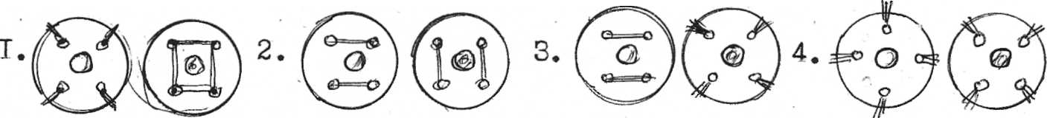

Рисунок № 1

Рисунок № 2

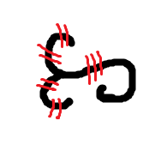 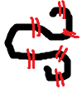

Рисунок № 3

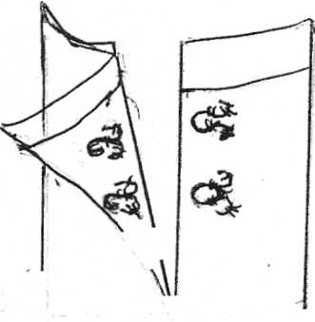

Рисунок № 4



**Тесты**

Тема: «Выполнение ручных работ»

1. Сметать. 2.Наметать. 3. Заметать. 4. Пришить.

|  |  |
| --- | --- |
| Условн. обозн. | Содержание работы |
| А | Временно закрепить подогнутые края детали, складки. |
| Б | Прикрепить фурнитуру, отделку на изделие стежками постоянного назначения. |
| В | Временно соединить две или несколько деталей по намеченным линиям или копировальными строчками прямыми стежками. |
| Г | Временно соединить две детали, наложенные одна на другую, прямыми стежками. |

Тема: «Влажно- тепловые работы»

1. Приутюжить. 2. Заутюжить. 3. Разутюжить. 4. Декатировать. 5. Отутюжить.

|  |  |
| --- | --- |
| Условн. обозн. | Содержание работы |
| А | Разложить припуски шва на стороны и закрепить их в таком положении. |
| Б | Влажно- тепловая обработка для предотвращения последующей усадки. |
| В | Удалить замины на изделии, выполнить окончательную влажно- тепловую обработку. |
| Г | Уменьшить толщину шва или края детали. |
| Д | Уложить припуски шва на одну сторону и закрепить их в таком положении. |

***Практическая работа***

**Пришивание фурнитуры**

*Материалы, инструменты и принадлежности:* ткань для об­разца размером 20 х 20 см, рабочая коробка, фурнитура: три пу­говицы (бельевая, декоративная, для верхней одежды), два крючка, металлическая петля и кнопка.

Пришей фурнитуру в соответствии с таблицей.

|  |  |
| --- | --- |
| Последовательность выполнения | Графическое изображение |
| 1. Подготовка образца к работе:  а)сложи ткань пополам лицевой  стороной внутрь. Сколи и сметай  концы образца на расстоянии 0,5-0,6  см. от среза, как показано на рисунке. |  |
| б) обтачай концы образца( ширина шва  0,7 см.), закрепляя строчку; стежки  временного назначения удали. |  |
| в) выверни образец, выправи швы,  выметай и приутюжь; стежки  временного назначения удали. |  |
| г) наметить карандашом контрольные  линии на лицевой стороне образца, как  показано на рисунке. Раздели каждую  линию на четыре части. |  |

|  |  |
| --- | --- |
| 2. Пришивание пуговиц:  на крайней правой линии пришей  каждой из меток пуговицы, согласно их  назначению. |  |
| 3. Пришивание крючков и петель:  а) на средней контрольной линии к  первой метке пришей металлическую  петлю;  б) на второй метке той же линии сделай нитяную воздушную петлю;  в) на крайней левой линии к первой и второй метке пришей по одному крючку;  г) проверь их совпадения(застегни) |  |
| 1. Пришивание кнопок:  а) пришей основание кнопки на крайней  левой контрольной линии к последней  метке;  б) пришей накладку кнопки к последней метке средней контрольной линии  в) проверь качество выполненной работы. |  |

Бланк итогов соревнования «цехов» школьного ателье №1.

(по одному баллу за правильный ответ или выполненную операцию).

|  |  |  |  |  |  |  |  |
| --- | --- | --- | --- | --- | --- | --- | --- |
| «Цех» | Ответы учащихся | Тесты | Пришивание пуговиц | Пришивание крючков | Пришивание кнопок | Соблюдение правил т/б | Итог |
| №1 |  |  |  |  |  |  |  |
| №2 |  |  |  |  |  |  |  |
| №3 |  |  |  |  |  |  |  |
| №4 |  |  |  |  |  |  |  |

Домашнее задание: ***Плоская настенная игрушка "Клоун"***

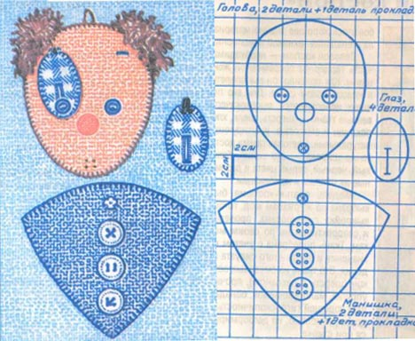

1. Детали головы, манишки, глаз обработать петельными обметочными стежками.
2. На манишку пришить три пуговицы с четырьмя отверстиями разными способами.
3. Голова соединяется с манишкой с помощью кнопки.
4. На голову пришить две пуговицы с двумя отверстиями - "зрачки".
5. На деталях глаз обработать прорезные петли и пришить крючки.
6. На голове выполнить воздушные петли - "брови".
7. На голове пришить пуговицу на стойке - "нос".
8. Через прорезные петли "глаза" надеваются на пуговицы - "зрачки", а с помощью крючков на воздушные петли - "брови".

начальник цеха №2

Галлямова Диляра

начальник цеха №1

Березина Юлия

начальник цеха №3

Ямбаршева Арина

швея цеха №1

Тимина Мария

швея цеха №1

Сиротина Анастасия

швея цеха №1

Иванова Яна

швея цеха №2

Малинина Яна

швея цеха №2

Опарина Анастасия

швея цеха №2

Патрушева Анастасия

швея цеха №3

Краснова Софья

швея цеха №3

Дождикова Юлия

швея цеха №1

Антонова Ольга